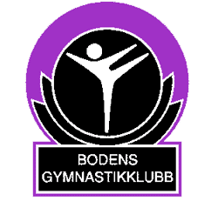

Bodens Gymnastikklubb

Årsberättelse 2022

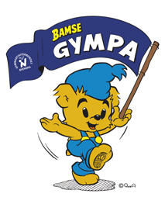
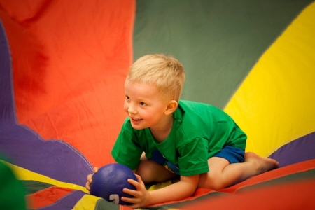
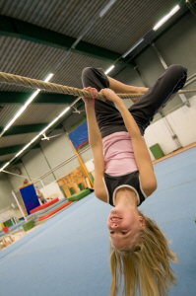
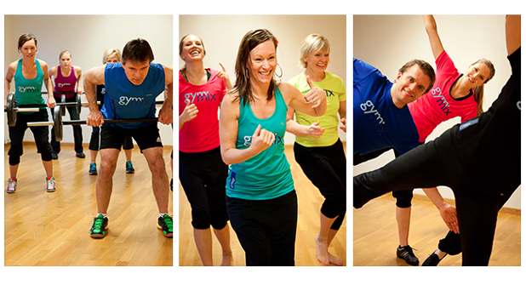
Innehållsförteckning
Föredragningslista 2
Verksamhetsberättelse 2021 Styrelsen 3
Verksamhetsberättelse 2021 Gymmix gruppträning 5
Verksamhetsberättelse 2021 Barn- och ungdom 6
Resultatrapport 2021-01-001—2021-12-31 7
Balansrapport 2021-01-01 - 2021-12-31…………………………………………………………………………………………… 7
Revisionsberättelse ……………………………………………………………………………………………………………………………8
Styrelsens förslag till avgifter………………………………………………………………………………………………………………9
Verksamhetsplan 2022……………………………………………………………………………………………………………………..10
Budgetförslag 2022…………………………………………………………………………………………………………………………..12
Inkommande motioner ……………………………………………………………………………………………………………………13
Val …………………………………………………………………………………………………………………………………………………..14
Slutord från ordförande ……………………………………………………………………………………………………..……………15

Föredragningslista
Mötets öppnande
Fastställande av röstlängd för mötet.
Val av ordförande och sekreterare för mötet.
Val av protokolljusterare och rösträknare.
Fråga om mötet har utlysts på rätt sätt.
Fastställande av föredragningslista.
Styrelsens verksamhetsberättelse med årsredovisning för det senaste året.
Revisorernas berättelse över styrelsens förvaltning
Fråga om ansvarsfrihet för styrelsen för den tidrevisionen avser.
Fastställande av medlemsavgifter.
Fastställande av verksamhetsplan samt behandling av budget kommande året.
Behandling av styrelsens förslag och inkomna motioner.
Val
- föreningens ordförande, ett år
- halva antalet övriga ledamöter i styrelsen, två år
- en suppleant (ersättare) i styrelsen, ett år
- en revisor, ett år
- tre ledamöter i valberedningen, ett år, en utses till ordförande
- kommittéansvarig gymmix och barn/ungdom
- ombud till möten där föreningen har rätt att vara representerad genom ombud.
Övriga frågor:

Mötets avslutande

Verksamhetsberättelse 2022 Styrelsen
Vår förening har en bra organisation med fantastiska ledare, hjälpledare, passvärdar och andra engagerade medlemmar. Vi har ett brett och varierat utbud inom Gymmix gruppträning, och bedriver även gymnastik för de mindre barnen.

Verksamhetsidé
Bedriva träning i alla former, för alla åldrar med mottot ”Träning för alla”.
Vi bedriver barngymnastik och Gymmix gruppträning.
Vi vill bedriva gymnastik som utvecklar människor positivt och vi vill att vår verksamhet i alla led ständigt ska förbättras till form och innehåll. Till oss är alla välkomna!

Värdegrund
Glädje och gemenskap: Vi skapar gemenskap och stärker självkänslan tillsammans genom lek- och rörelseglädje för alla åldrar.
Engagemang: Vi skapar möjligheter för alla att vara med genom ett stort och varierat utbud nära dig.
Kvalitet: Vi skapar kvalitet och trygghet genom välutbildade ledare i en säkerhetscertifierad förening.

Vision
Bra – bättre – bäst, träning för alla!

Styrelsen
Ordförande: Katrin Sjögren
Sekreterare: Ulla Larsson, ledamot
Kassör: Ann-Britt Stenberg
Hall- och materialansvarig: Carola Gabrielsson, ledamot
Övriga styrelseledamöter: Emelie Selström, Leif Lundström Suppleant: Lena Tegström
Revisor: Peter Backlund
Valberedning: Lena Englund, Lena Joneland
Kommittéer
Gymmix: Margareta Eriksson och Rose-Marie Holmberg Barn: Marie-Louise Magnusson

Sammanträden/träffar
- Årsmöte för 2021 genomfördes söndag 13 mars 2022
- Styrelsen har haft 4 st. protokollförda styrelsemöten samt ett AU-möte under 2022.

Finansiering
Föreningens främsta inkomstkälla är medlems- och träningsavgifter, men även det statliga och kommunala aktivitetsstödet (LOK) för barn och ungdomar mellan 7–25 år. Aktivitetsstödens syfte är att ekonomiska stödja föreningsdriven barn- och ungdomsidrott.

Medlemmar
Totalt under hela året var det 364 st. unika medlemmar, 296 (236) kvinnor och 68 (42) män. Inom parentes föregående år

Ledarrekrytering
Annonserar på hemsidan, personlig rekrytering i grupperna. Vi frågar även föräldrar om de kan tänka sig bli ledare/hjälpledare när de anmäler sina barn till våra barn- och ungdomsgrupper.

Skördedagarna 26-28 augusti 2022
Föreningen deltog i skördedagarna under sista helgen i augusti.

Marknadsföring och information till medlemmar
Vid nyheter eller evenemang annonserar vi i Annonstidningen EXTRA samt publicering på hemsidan och Facebook. För att nå ut med information till våra medlemmar och ledare m.m. använder vi medlemsregistret, SportAdmin, där kan vi kommunicera både via e-post och sms.

Lokaler
Gymmix gruppträning sker till största del i motionshallen på Hildursborg, men det finns även pass i Sävast och Harads.
Barnverksamheten har haft sina träningar i Fagernäs- Svartbjörnsbyns-, Harads, Mårängsskolans gymnastikhall.

Verksamhetsberättelse 2022 Gymmix gruppträning

Medlemmar
Under året hade vi totalt 216 st. (203) aktiva medlemmar (205 st. kvinnliga och 11 st. manliga)

Ledare och passvärdar
Under 2022 har vi haft totalt 14 st. duktiga och inspirerande ledare (alla kvinnor) samt 9 st. uppskattade passvärdar som tillsammans genomfört årets gruppträning. I slutet av året rekryterades två nya person som är intresserad att bli ledare och som startat upp som hjälpledare.

Träningsutbud 2022

Vi har haft gruppträningspass veckans alla dagar, utom lördag. Vi har erbjudit allt från lättare pass som MåBra gympa och Kom igång, samt medelpass som Gladgympa och Power utan hopp. Även tyngre och mer ansträngande pass som Powergympa och Energigympa. Vi har också Cirkelfys och Fredagsfys (intervallträning) där vi tränar styrka och kondition med både den egna kroppsvikten och med redskap, alla efter egna förutsättningar.
Vi har haft dansinspirerande pass som Zumba med styrka och Dance fitness samt Gympa med tvist. där fokus ligger på rörelseglädje och energi. Tränar hela kroppen på ett roligt och skonsamt sätt.
För de som vill ha lite mjukare och lugnare pass finns Gymmix yoga och Helkroppsrörlighet, där tränar vi rörlighet, balans och styrka och mentalt fokus samt avslappning.
Sommargympan på Kvarnängen genomfördes som sedvanligt på måndagar, samt intervallträning på torsdagar. Ute träning med intervaller startade på våren fortsatte sedan måndag och torsdag under hösten och en bit in på vintern så länge vädret tillät.
I Harads har det startat upp ett vattenfys pass under hösten.

Utbildning
På grund av att det varit en pandemi under året så har de flesta planerade utbildningarna ställts in. Utbud av utbildning i länet har inte varit stort och planerad utbildning har blivit inställd. Detta har inneburit att få ledare har utbildats under året. Åtta ledare deltog på en Inspirationshelg med blandade pass både inne och utomhus på Cape East i Haparanda. Två ledare har gått Gymnastikens baskurs, gruppträning och någon ledare har gått den digitala kursen Åldersanpassad träning för vuxna. Fem ledare har gått Svenska Gymnastikförbundets kurs i träning för seniorer.

Inköp av material

Bollar och gummiband samt tillbehör till musikanläggning har införskaffats. Det har också köpts torkpapper, och medan förrådet av desinfektionssprit har räckt, till för att kunna bedriva en säker träning i avseende på smittspridning

Aktiviteter/träffar
Planerings och avstämningsträffar för ledare och passvärdar har genomförts vid tre tillfällen under året. Gymmix ledarna deltog på skördedagarna som ett led i marknadsföring av vår verksamhet. Vi erbjöd även ett Maxipass där flera ledare deltog och visade upp ett smakprov på våra olika pass.

Verksamhetsberättelse 2022 Barn- och ungdom

Medlemmar
Under vårterminen hade vi 82 st. (44). aktiva barn
Under höstterminen hade vi 95 st. (55) aktiva barn
Totalt medlemmar 147 st. 56 pojkar och 91 flickor (vissa barn deltar både VT och HT)

Ledare och hjälpledare
Under 2022 har vi haft totalt 9 st. duktiga och engagerande barnledare och hjälpledare (8 kvinnliga och 1 manliga) som genomfört årets träning.

Grupper 2022
Vi startade våren med sex barngrupper, bamsegrupper i åldern 1–8 år.
Barngrupperna leker lekar som innebär sammarbetsövningar, följa instruktioner, regler och uppmärksamhet. Träningarna innehåller grundformerna, springa, hoppa, krypa, åla och rulla. Även balansövningar tränas.

Utbildning
Tre ledare har gått Baskursen, träning och tävling. Samtliga ledare har gått ”Intro svensk gymnastik”. En har gått ”Barngymnastik leka och lära”

Inköp av material
”Gossedjur” är inköpta till barnen i de yngsta grupperna.

Aktiviteter /träffar
Föreningen deltog i Skördemarknaden där vi visade upp föreningens utbud. Barnen fick möjlighet att prova på olika övningar. Barnledarna har haft två träffar under året, en under vårterminen och en under höstterminen.

Resultatrapport räkenskapsåret 220101–221231
Rörelseintäkter | 0
Övriga intäkter | 276 918
Summa intäkter | 276 918
Kostnader | -344 653
Resultat före avskrivningar | -67 735
Resultat före finansiella intäkter | -67 735
Finansiella intäkter | 0
Resultat före finansiella kostnader | -67 735
Finansiella kostnader | -2 830
Redovisat resultat | -70 565
Balansrapport räkenskapsåret 220101–221231
Tillgångar
Omsättningstillgångar | 380 046
Summa tillgångar | 380 046
Skulder
Eget kapital | 524 008
Resultat föregående år | -73 397
Årets resultat | -70 565
Summa skulder och eget kapital | 380 046

REVISIONSBERÄTTELSE

Xensus
Management Support

REVISIONSBERÄTTELSE

Undertecknad, utsedd att granska Bodens Gymnastikklubbs räkenskaper och förvaltning för verksamhetsåret 2022-01-01—2022-12-31, får efter fullgjort uppdrag avge följande berättelse.

Jag har tagit del av föreningens räkenskaper med tillhörande verifikat och övriga handlingar som beskriver redovisningen, kontrollerat att saldon på likvida medel överensstämmer med erhållna uppgifter, samt i övrigt vidtagit de granskningsåtgärder jag ansett erforderliga.

Enligt min uppfattning råder god ordning av redovisning och tecken på felaktigheter har inte framkommit. Jag föreslår därför att styrelsen för Bodens Gymnastikklubb beviljas ansvarsfrihet för den tid som granskningen omfattar.

Boden 2023-02-06

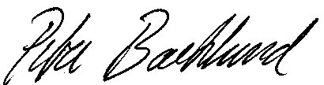

Peter Backlund
Xensus Plommonstigen 20 Org.nr 491220–1516 Management 961 48 Boden BG: 111–5039
Support

Styrelsens förslag till avgifter
Styrelsen föreslår att medlemsavgiften förblir oförändrad:
Medlemsavgift | 50 kr/termin (inräknad i terminsavgiften)

Verksamhetsplan 2023
Vi strävar efter att vara en förening med ett attraktivt och varierande utbud inom både Gymmix gruppträning samt barn- och ungdomsverksamheten.

Styrelsen
Styrelsen ska fortsättningsvis arbeta för att vara en förening i framkant när det gäller utbud, kvalitet och tillgänglighet för medlemmarna. Styrelsen ska arbeta efter verksamhetsplanen och vidareutveckla föreningen.

Utbildning
Utbildning för ledare, styrelse och passvärdar i Hjärt- och Lungräddning ska även genomföras med jämna mellanrum. Fortsätta satsningen på kvalitet och utbildning. Alla ledare ska genomgå baskurs som motsvarar behovet för det eller de pass de ansvarar för, för att bibehålla vår kvalitetssäkring, vilket en Gymmix licensiering kräver. Alla utbildningar som föreningen bekostar ska anmälas och godkännas av kommittee-ansvarig inom ramen för deras budget och redovisas till styrelsen.

Ledare
Föreningens kärna är de ideella ledarna. Bra ledare skapar efterfrågan och tillväxt. Nöjda, engagerade och välutbildade ledare måste därför alltid vara det viktigaste målet. Våra ledare står fortsatt i fokus under verksamhetsperioden. Genom att vårda ledarna skapar vi också de bästa förutsättningarna för att behålla och rekrytera nya ledare. Vi fortsätter annonsera och uppmärksamma på hemsidan och Facebook att vi behöver fler ledare.

Gruppträning Gymmix
Vår strävan är att kunna erbjuda ett brett utbud av olika former av gympaaktiviteter som gympapass med olika intensitet från lättgympa till mer intensiva pass, cirkelfys, crosstraining, tabata, dansinspirerade pass och yoga. Vi fortsätter att erbjuda några träningspass utomhus. träning både utifrån pandemiläget och genom att ha kompetenta och välutbildade ledare, samt att ha god kvalitet och bredd på vår verksamhet. Ledstjärna är rörelseglädje och gympa för alla!
Gratis sommargympa/fysträning och julgympa planeras på sedvanligt sätt.
Ledarträffar med aktivitet planeras 2–3 gånger per år. Kortare möten planeras inför uppstart av terminerna.
Vi har budgeterat att våra ledare ska kunna erbjudas utbildning utifrån önskemål exempelvis gruppträning, step-up, zumba, yoga, träning utomhus, samt inspirationsdagar. Vi har även budgeterat för visst träningsmaterial.
Vi strävar efter att gemensamt hjälpas åt att rekrytera nya ledare. Ett sätt är att fånga upp intresserade deltagare från våra grupper och annonsera i olika media, tex Face-Book och lokala reklamblad. Om möjligt även delta i evenemang där klubben kan marknadsföras.

Utbildning
Fortsätta satsningen på kvalitet och utbildning. Alla ledare ska genomgå baskurs som motsvarar behovet för det eller de pass de ansvarar för, för att bibehålla vår kvalitetssäkring, vilket en Gymmix licensiering kräver. Alla utbildningar som föreningen bekostar ska anmälas och godkännas av kommittee-ansvarig inom ramen för deras budget och redovisas till styrelsen.

Inköp av material
Redskap och övrigt material ska förnyas och kompletteras vid behov. Ansökan efter inventering görs till kommittee ansvariga som beslutar om inköp inom ramen för budgeten. Inköp där utöver beslutas av styrelsen.

Barn- och ungdom
Barn- och ungdomsträningen ska fortsatt vara varierande och genomföras på ett lekfullt sätt och utgå från barnens individuella förutsättningar. Föreningen kommer att satsa på att bygga upp barngymnastiken från grunden. Det vi vill förmedla till våra barn är rörelseglädje.
Planer finns att till hösten återuppta grupper för de minsta barnen 1–3 år. Vilket vi hade under hösten 2022.

Utbildning
Det finns behov av några olika kurser. ”Barngymnastik leka och lära”, ”Alla kan gympa”,” Baskursen träning och tävling ”. Totalt 7–8 st. Sedan finns de även digitala föreläsningar som är kostnadsfria.

Inköp av material
Material som bollar, rock ringar, koner tas med i budgetberäkningen. Önskan om inköp görs till kommittee ansvariga som beslutar om detta tillsammans med styrelsen, inom ramen för budgeten. Inköp där utöver beslutas av styrelsen.

BUDGETFÖRSLAG RÄKENSKAPSÅRET 230101-231231
Rörelseintäkter | 248 100
Övriga intäkter | 0
Summa intäkter | 248 100
Kostnader | -374 950
Resultat före avskrivningar | -126 850
Avskrivningar | 0
Resultat före finansiella intäkter | -126 850
Finansiella intäkter | 0
Resultat före finansiella kostnader | -126 850
Finansiella kostnader | -2 500
Budgeterat resultat | -129 350

Inkommande motioner
Inga inlämnade motioner att behandla.

Val

Styrelsen
Uppdrag |  | Period | Namn
Ordförande |  | 1 år
Ledamot |  | 2 år
Ledamot |  | 2 år
Ledamot |  | 2 år
Ledamot |  | 1 år
Ersättare |  | 1 år
Kommittee ansvariga, 2 st. Gymmix 1 år ______________________________________

________________________________________

Kommittee ansvariga, 1-2st Barn 1 år ________________________________________

________________________________________

Revision
Revisor |  | 1 år

Valberedning
1.
2.
3.

Ombud för Gymnastikförbundet Norrbottens Årsmöte
1.
2.

Slutord från ordförande

